Road Racing på Moto Guzzi -Part 25
Det gør ondt !! Mest i knæet men også i kroppen i øvrigt. Men så er det jo godt at ”recepten” er klar. Masser af race, ”når lyset slukker og starten går, så gør det slet ikke ondt” (Benny Lysen citat).
Men bare videre til super godt vejr i Padborg og den første afdeling af DM – Ikke pive, vi havde tre dage med bragende solskin og masser af køretid. Track day fredag hele dagen og så DM løbene lørdag og søndag. Dog uden særlig succes for mig og Guzzien. Hænger måske godt og vel en smule sammen med at knæet ikke helt er kommet sig efter at jeg løb Lillebælt Halvmaraton, toppede med Fjordagerløbet ugen efter, så knæet var permanent hævet 3 uger, men ikke mere end at jeg nu endelig kan løbe igen og åbenbart slet ikke få nok.
Startede jo så lidt tidligere 2025 racer sæsonen med de flinke Tyskere til Oldies Only track day i April. Men det artede sig så nøjagtig som 24 sæsonen sluttede - i øsende regnvejr. Det stod ned i stænger så der blev nul køretid til mig og Den Grønne. Bare ærgerligt men jeg har ikke tid og økonomi til at baldre cyklen, så forsigtigheds princippet blev fulgt – for en gangs skyld.
Så lad os forbigå hele optakten til 2025 sæsonen i klædelig stilhed – Absolut stilhed !!
Og hvordan startede så 2025 DM så for mig og Den Grønne. Kun fire cykler til start i vores klasse 6 – 750ccm tom. 1972. De gamle klasser er ved at uddø, desværre sammen med os gamle chauffører. Så vi kører flere klasser i samlede heat, alt fra 50 ccm til 1300 ccm – gammelt og meget gammelt i en bulterredelighed. Men når solen skinner og man er fremme i tredje startrække i det store felt, så er det bare ”at spænde hjelmen” og være klar. Og vi kører ud mod starten, cyklen har været startet længe, der skulle lige ryddes op efter at ”de moderne” har været ude og smide med cyklerne i tidtagningen før vores heat. Endelig en brandvarm Guzzi triller ud til starten. Huske på at vi ikke må rykke frem og tilbage ude på startgridden, det udløser tyvstart og + 20 sekunders straf. Så frem til mit mærke og så vente, veeente, veeeeeeeente på at starteren trækker ud til siden og peger på lamperne – som tænder en efter en, cyklen sat i gear og helt klar og brandvarm, lyset slukker og koblingen slippes og fuld gas og og og og – Ingenting sker, cyklen er hoppet fri af gearet og står i frigear, alle de andre svirrer udenom og jeg er hundeangst for at blive ramt bagfra. Endelig får jeg omdrejningerne ned og kan tvinge Guzzien i første gear. Den er simpelthen for varm og hænger i koblingen, men nu er vi på vej, fuld køling og fuld fart – og alle de andre er kørt. Det gjorde ondt – igen - langt ind i selvforståelsen. Men så kunne vi da få lov til at lave en masse overhalinger, som tænkt så gjort, nåede op midt i feltet, men ikke op til de andre tre i klassen, løbet flaget af pga styrt så det blev til fjerde og sidste plads i klassen i årets første heat. Av for den !!
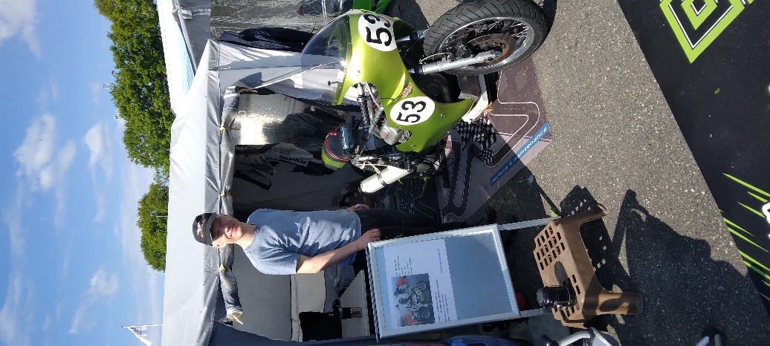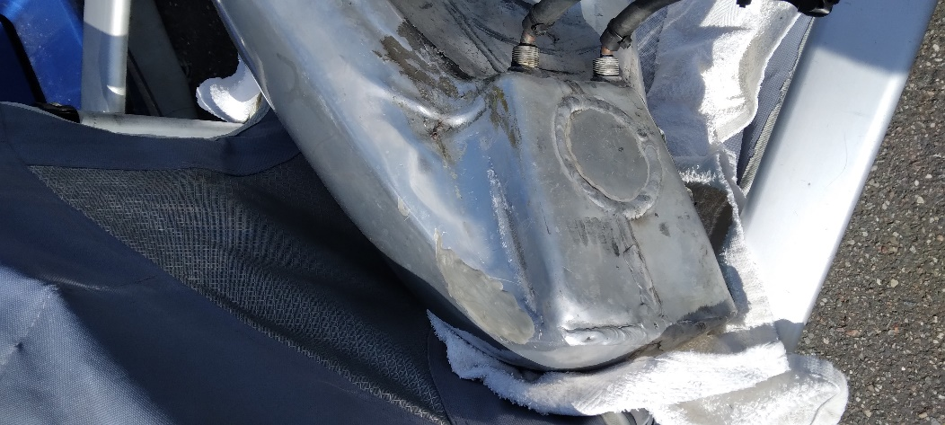
Guzzien kunne kun trække til 8000 omdr. Og benzinen var ved at være brugt, vi fik kørt rigtig meget fredag, så alle sjatterne i benzindunkene var ved at være brugt. Heldigvis er Uffe med som seriøs hjælper denne weekend, så han ryger til Padborg og henter rigelige mængder oktan 100 ved OK, tak for det.
Søndag, ny tidtagning, jeg gør det godt og vi laver startplacering lige ved siden af Tim, hurtig mand i min klasse, så nu skal den bare have. Der er flere som har fået 20 sek straf for at rykke med cyklen ude i start gridden så bare pas på men jeg prøver alligevel lige til om vi er i gear, det er vi – Lyset slukker og jeg starter perfekt og tager en længde på Tim og hans hurtige Yamaha. Men det er en stakket frist – Yamahaen brøler forbi på det første lige stykke og så halser vi bare derudaf. Kan se de andre i klassen forsvinde i mængden foran mig. Guzzien kan nu trække til 9000 omdr. Men det hjælper ikke, de andre er bare hurtigere.
Så igen fjerdeplads i klassen og så pakke et helt tørt telt ned (hvad skete der lige for Padborg der !) og hjem og skille ad på Den Grønne. Den fine alu tank viste sig utæt, så den blev luftet grundigt ud og så afsted til min svejsepusher. Kun 3 uger til anden afdeling af DM. En nødreparation om lørdagen var ikke nok til at den kunne blive helt tæt.

Er helt klar. Nu er det Ring Djursland i pinsen, lørdag og søndag 07 og 08 juni. Solen har skinnet i dagene op til, men nu melder YR at det ”med overvejende sandsynlighed” bliver heftigt regnvejr hele weekenden. Får teltet sat op i nogenlunde tørvejr fredag aften, synet cyklen og spist godt. Så kan lørdagen bare komme an. Er ”alene” afsted denne weekend, men heldigvis er der mange gode venner at tale med og udveksle erfaringer og oplevelser, så der er en livlig polemik. God nattesøvn og tidligt op til førermøde lørdag morgen. Og så kom der gæster – fra Guzziklubben. Jette og Bobby landede med deres fine Guzzier og kunne parkere ved teltet. Det så rigtig godt ud og nu har jeg fået min ”løber” med billede og info til at lægge foran teltet, så ”Apperance above all” princippet er fulgt helt til dørs.
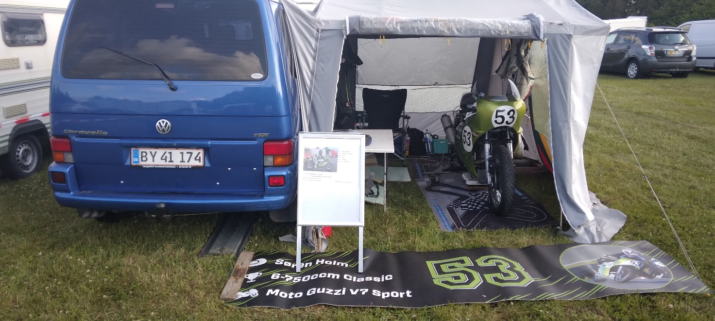
Men vi er jo kommet for at køre noget race. Bilerne læger ud og kører nok noget af nattens regn væk fra banen, men allerede kl 09.20 er vi ude til første tidtagning. Alu tanken er svejset – en flot bue lige hvor der var gået hul, OK 100 oktan indeni og vi snurrer afsted. Banen er fin og uden olie, så vi hygger de 10 minutter og konstaterer at alt virker og det er stadig tørvejr. Om at få ladet strøm på batteriet, for vi kører med meget kort interval og nu truttes der for anden tidtagning. Giver den gas og runder Ring Djursland i 1.05 og er fint tilfreds. Men de andre i klassen er skarpe og kører 1.01 og 1.02 så det bliver op af bakke. Vi er nu fem i klassen og da jeg og andre beslutningstagere har fået ændret reglementet (en lille smule) vil en klasse med 5 startende cykler før finaleløbet, udløse at klassen tælles som DM. Så vi kører om Danmarksmesterskab også i år. Men de gamle klasser har efterhånden meget få deltagere, så det er desværre nok kun et spørgsmål om tid før de uddør !! Vi er dinosaurusser, både cyklerne og chaufførerne.
Men nu skinner solen, banen er tør og perfekt, alt kan ske og vi er helt klar. Heatet før os går i gang og jeg sidder klar med hjelmen på, racer brillerne som er uden glidende overgang (høvs ikk når vi kører race) er proppet på plads og airbaggen er på, ledningen til ladeapparatet kan lige demonteres når der truttes – vi er klar. Men hvor bliver det trut af !! ingen trut og ingen motorlyd. Der har været styrt. Pokkers ! Ambulance og lægebil, ny ambulance i stedet for den som kørte med den tilskadekomne og så gik tiden. Vi kommer ikke ud til heat i dag. Og solen bager ned på en perfekt bane. Pokkers pokkers pokkers.
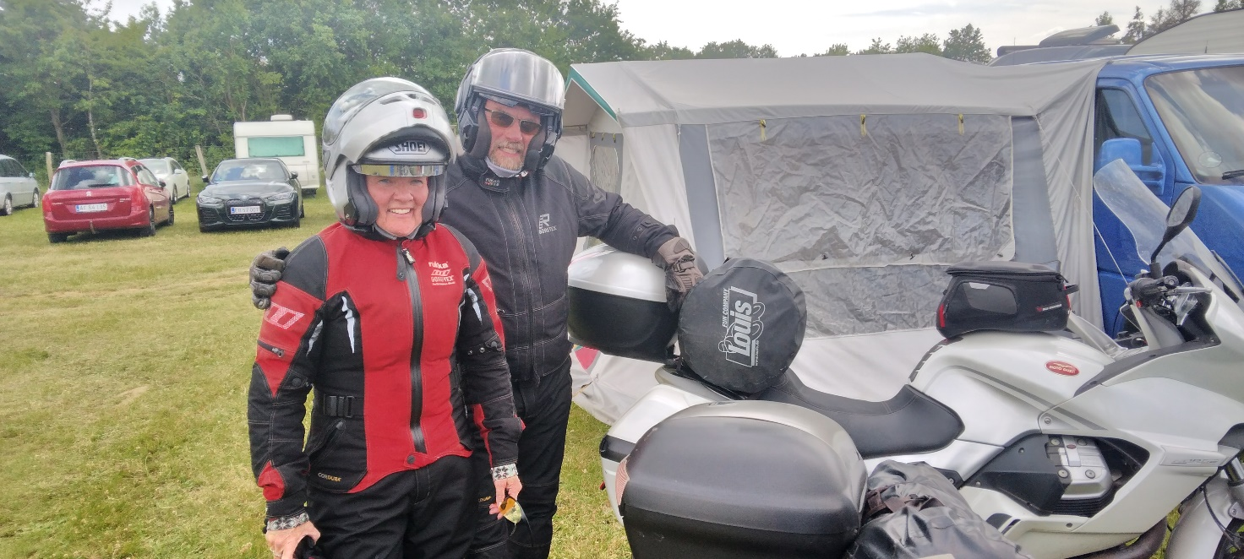
Jette og Bobby skal videre, så vi takker af og jeg spænder løbeskoene på. Jogger en tur ud til Touringcampen for at se om den ligner sig selv – det gør den – heldigvis. Tager en anden vej tilbage så vi når 10 km, så er dagen da gået med noget fornuftigt. Hygge om aftenen og tidligt i seng (på dejlig special madras i bilen) for motorcyklerne skal køre først i morgen. Ud til 10 minutters warm- up – men hvad er nu det. Kattegrus over hele banen – oliespor, det er ligegodt pokkers – igen. Øver de tørre spor og så tilbage i teltet og sætte ladeapparat til. Den anden klasse kører deres heat, denne gang uden uheld og så er det vores tur. Har en startplacering i den forreste trediedel og er helt klar på at Søren Sigen er lige ved siden af på hurtig Suzuki totakter og ny mand Hans på den anden side med nyere Honda (for ung til classic) begge seføli med cirka samme tider som jeg, de kører i andre klasser, men det vil blive dem jeg kommer til at slås med. Starten går, vi kommer rigtig fint afsted og det er ikke blevet regnvejr endnu. Jeg kommer bedre fra start end de to og jeg kan se Teddy lige foran. Det er ham jeg skal prøve at tage point fra. Et par omgange kørt, det går rask. Så er der uheld lige foran mig i ”spejlægget” jeg tager gassen af og lister forbi roderiet, men så kommer Hans indenom, det var ikke pænt gjort, vi skal vise hensyn når der er uheld. Så nu skal han have, jeg jagter ham de næste omgange og udbremser ham ned i hullet efter pitlangsiden. Så er der orden i tingene igen, men Teddy er forsvundet i det fjerne mens jeg har leget tagfat med Hans. Sådan bliver det, løbet kortet af pga nyt uheld, så vi var hurtigt færdige og jeg lander på 5-pladsen i min klasse.
Hurtigt ned i teltet og sætte ladeapparat på. Benzin på og lige stresse af i den gode stol. Trut i hornet og ud til andet heat. Samme startplacering og samme super start. Den Grønne trækker omdrejningstælleren forbi de 9000 omdr og spinder som en arrig vildkat. Venstresvinget efter hullet – jeg laver stort sving men pludselig bliver jeg ramt – hårdt – på venstre side. Det er Søren Sigen som ikke når at bremse efter pitlangsiden og vædrer mig og Guzzien, jeg river i styret og kaster cyklen ud til højre, ud i rabatten, Søren får hold på Suzukien og vi kan begge fortsætte på hjulene derudaf. Hans er gledet inden om, så nu skal der jagtes igen. Der holder en cykel ude i gruset efter den lange højrekurve, det er da Tim på Yamaha, i min klasse, så er det bare om at holde sig på hjulene – meeeeen nu kører vi jo race. Jeg holder hårdt på og hapser Hans igen. Søren Sigen holder sig bagved. Hov nu holder der tre cykler ude i gruset, der bliver gået hårdt til værks i dag. Ternet flag – og det regner stadig ikke. Konstaterer at jeg kom ind i den første fjerdedel af cyklerne i mit heat, det gik helt fint. Ud og se sidste heat med motorcyklerne, hjælpe med at pakke airfencen sammen og så tilbage til teltet, af med kåben og ind i bilen med cyklen og så pakke pakke pakke og ned med teltet – og så kom regnen !! Pyha. På turen hjem i vejarbejdet på den Jyske motorvej står det ned i stænger. Stakkels de motorcyklister som med ferie oppakning stager sig afsted i vandmasserne. Så er sådan en folkevogn Caravelle i rigtig høj kurs.
Så er der sommerpause og da cyklen, bortset fra de skrammer den nymalede kåbe fik ved sammenstødet, er helt klar og blot kan tages frem igen når vi skal ud og race igen. Så nu gør det ikke så ondt mere ! Alt er godt, selvom det nager at jeg ”kun” er nr 4 i DM stillingen. Jeg har selv optalt point og stillinger og indberettet til DMU. Så ved det på nærmeste hold og kunne da ikke komme i tanke om at tildele mig selv lidt ekstra – tihi !!
Så kom efteråret !! eller er det mon sommeren som først er slået igennem her i August. Det er bagende varmt og tørt og solskin og slet ikke som den Danske sommer vi kender (som så ofte har sveget mig – citat slut)
Tredje afdeling af Danmarksmesterskab på dejlige Ring Djursland – som virkelig er edder dejlig denne her weekend midt i August. Lander fredag sidst på eftermiddagen efter vejarbejde og kø på den vestjyske motorvej – det bliver godt at kunne give noget seriøs gas i weekenden, sådan bare for at få luft for frustrationerne, ikk !! Og Lisa er med denne gang, hun bliver sat af i Rønde og vil så gennemtrawle Djursland på cykel og måske dukke op på banen i morgen.
Teltet sat perfekt op, god tid og på græs arealet overfor banen, så det er med pløkker og stram teltdug denne gang. Cyklen monteret med kåben og så til Teknisk Kontrol. Nå de var gået til spisning så tilbage og pusle med at rede seng og stille bord og stole op- super luksus. Hygge om aftenen med gamle venner – røverhistorier og verden er ”af lave”. det kunne vi gamle hurtigt blive enige om. Men så er det godt at vi kan putte os i vores lille tidskapsel og udøve noget super seriøs motorsport på gentleman manér.
Sove ”længe” lørdag, vi starter kl 13.00 efter bilerne og det er en fantastisk fornøjelse at trille en veloplagt Moto Guzzi V7 Sport ud på en brandvarm og helt tør asfaltbane uden spor af olie eller vand eller grus eller andet forstyrrende på overfladen. Sikke en svir, første tidtagning ender med omgangstid 1.07, det kan vi gøre bedre. Tidsskemaet er stramt og der skal strøm på batteriet mellem hver udkørsel. Dragten bliver på mens jeg lader mig selv og Guzzien op – fylder benzin på og så bliver der truttet 5 minutter. På med den lækre Shoei hjelm og så startmaskine og ud til anden tidtagning. Vi er over 30 cykler med alt fra 50 ccm til 1300 ditto, så det er ret vanskeligt at få en god omgang uden forstyrrelser, men sidst i de 20 minutter tynder det ud og jeg kan trække Guzzien op på 9000 omdrejninger og høvler rundt med et stort grin på inde i hjelmen. Tjekke speed-hive, jo tak nu hedder omgangstiden 1.04 så kender vi os selv igen. Op til dommertårnet og konstatere Startplacering midt i det brogede felt og så ned og tage den nu knap så lækre svedvåde hjelm på og så gennem ryttergård, ud i pitten og vente på udkørsel. Grønt flag og så ud til startgridden. Finde pladsen og vente – kun lidt – så peger starteren på lyssignalet, sæt i første gear, lige mærke om den tager fat (ja husk lige Padborg – uha) lamperne tænder en efter en – slukker og vi skyder frem. Laver en kanon start og kører godt gennem første sving. Så er det bare derudaf. Kører rask til på den varme og tørre bane og holder min placering i feltet, men snart kommer jeg op til de bageste 50 kubikkere. De små cykler kører næsten lige så hurtigt rundt i svingene på den snævre bane, så det kræver lidt snilde at komme udenom. Der er også andre som er snilde, jeg bliver selv overhalet med en omgang af en af de hurtigste og hva var det, Søren Sigen på 500 Suzuki sniger sig med da jeg giver plads. Hmm !! men han kører i en anden klasse så jeg bliver pænt bag ham og kører mit eget løb. Var det Teddy som trillede ud fra banen der. Og Tim havde vist også problemer med sin Yamaha, det må være alt det tuning der !! Så hold os på hjulene og se hvor vi ender. Og vi endte da på trediepladsen i heatet, så ENDELIG lidt pokal i et ellers magert år.
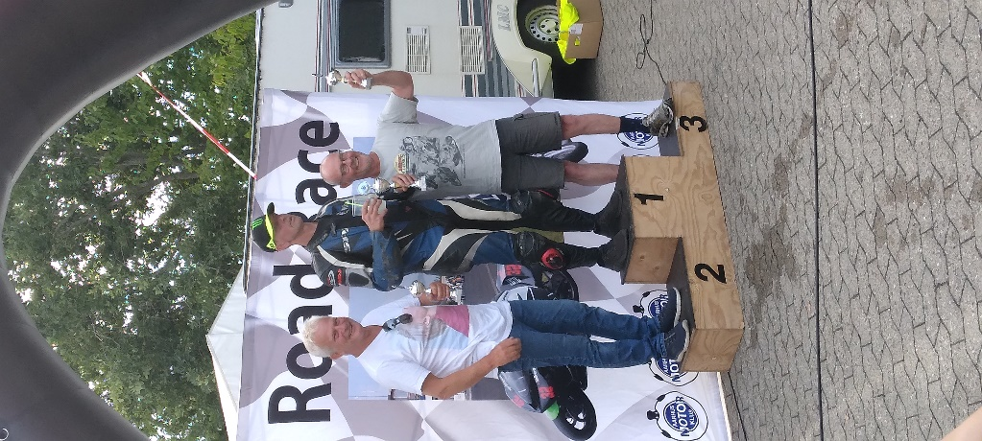
Og hvem er det da der på 1-pladsen. Det er såmænd Klaus Vildmand som har lånt Alf Busk´s meget hurtige Suzuki 500 totakter. Jeg har udstedt et tillæg til maskinkort (kald det et vildcard) så cyklen kan deltage i 750 klassen. Og så kører han da bare fra os andre. Bemærk de slidte knæpuder, dem bruger han flittigt på en cykel fra 1968 !! Og Ville har også i år fået styr på sin trebenede Triumph og kører hurtigt og stabilt. Tim kører lynhurtigt på Yamaha 650 (ca.750) den går dog i stykker jævnligt. Teddy har fået tunet sin Yamaha og fintunet sin kørestil og kører næsten lige op med Ville. Så det er hårde drenge i den store klasse her. Vi må satse på stabilitet og svineheld i tiden som kommer. Og også satse på den lille Guzzi til klasse ”lille forgotten” når den engang bliver klar. Stort lyspunkt, min Lisa dukker op på sin blå cykel og vi kan hygge med min pastagryde i den stille aften.
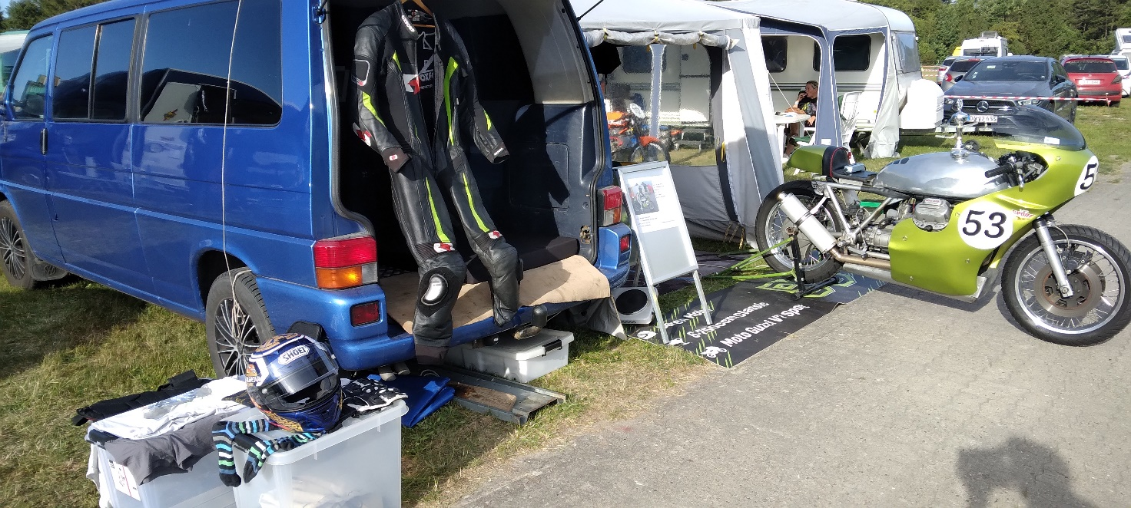
Søndag formiddag, ny tidtagning, ikke imponerende 1.05 men stabilt. Teddy har opgivet Yamahaen og har været hjemme efter en grøn cykel til anden klasse og Tim er klar igen. Hurtig middagsbrød og vente på trutteriet og- ja ! ”same procedure as yesterday” (det er da omsiggribende med de citater) – og så slukker lamperne. Teddy på ”den nye grønne” har startplacering lige foran mig. Så jeg har sagt til ham før starten at han bare skal pløje sig frem, jeg kommer lige i smækken på ham. Som planlagt, så gjort jeg laver en kanonstart, men for pokker, Teddy bliver fanget i trafikken i første sving og dermed også jeg, vi er helt nede i fart og selv Thomas på 350 Ducati glider udenom i svinget. Ingen uheld og jeg kører stabilt 1.05 og holder denne gang Søren Sigen bag mig. Var lige ved at lukke ham udenom da Dana på Honda 400 + en 50 ccm blokerede i det dybe højresving, men så vred jeg Guzzien indenom og det blev den anden Søren som måtte slække gassen et øjeblik. Vi skal passe på hinanden, og os selv, når vi kører race. Fjerdeplads igen, det er da ved at blive en vane !
Knastørt telt pakket sammen, den enlige pokal op i forruden og så ud og finde en hyggelig vej hjemad. Kalø slotsruin som baggrund i solens sidste stråler og så lige dagens ret – to tarteletter – til turen hjemad. Helt stille og roligt, man er godtnok tam og fredelig på landevejen efter sådan en racer weekend.

Og så ser vi frem mod finaleløbet. Som sidste år foregår den Danske afdeling af Nordisk Mesterskab som finaleløb på Sokndal banen ved Stavanger i Norge. Da det også er finalen for Danmarksmesterskab bliver det en ”knald eller fald” weekend for mig og det lille TeamHolmRacing team (der var der et citat igen) I år er der så indført den regel at man må tage en weekend ud af point sammentællingen. Se så bliver det rigtig langhåret med hvor man lander i den samlede stilling. Og det er mig der skal tælle point så der skal både computer og regnemaskine med. Og jeg skal da også have Uffe med denne gang. Skønt med opbakning og godt selskab. Jeg tager tre seniordage fri fra arbejde men Uffe må ofre fire feriedage for at komme med – det trækker noget ”tænder ud” det race der.
Onsdag og Uffe ankommer til Rønninge. Jeg har pakket bilen om søndagen men det sidste skal lige ind på plads. Det er trangt, for der skal være to sovepladser i bilen. En i ”prinsestuen” lige bag forstolene og så en mere omme ved siden af Den Grønne. Kræver lige lidt snilde at få ”det hele” med. Afsted til tiden, i år uden at lillebæltsbroen var lukket, tak for det, tanke på sidste OK tank før Hirtshals, det var vist i ”Bjergkøbing”, ramme færgelejet i god tid og så ellers ombord på den kæmpe færge med plastik oliventræer i cafeteriaet, der mangler ikke noget der, og så dagens ret til de fire timers sejltur. Hvad gør man ikke for at komme ud og køre race.
Fandt let den samme pendlerplads som jeg overnattede på sidste år og så ellers en god nattesøvn, der er godtnok stille oppe i Norge. Torsdag morgen afsted på E39, dreje af i Flekkefjord og så ellers følge den vildt fantastiske vej op til Motorcenter Norway.
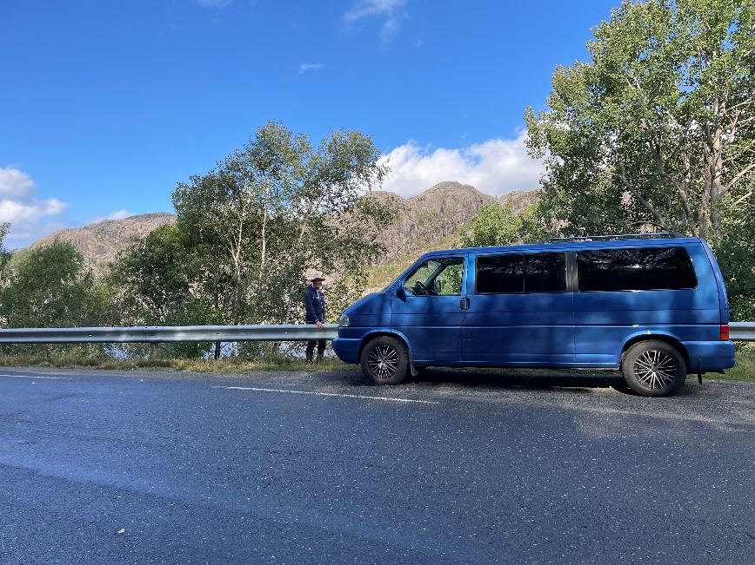
Vi ankom som nogen af de første og da vi havde orienteret os på YR i forvejen placerede vi os på det højeste punkt – for YR havde varslet regnvejr – masser af regnvejr. Og hvad YR siger må jo være rigtigt. Blæsevejret derimod havde vi ikke helt ”set komme” så da vi havde skyndt os at rejse det dejlige racertelt, ja så syntes vindstødene da at det skulle blæses af h. til med det samme. Så frem med reservehjul + ud og finde klippestykker til at stabilisere teltet, som jo opsættes på asfalt i ryttergården, så nul pløkker, kun dødvægt duer her.
Teltet kom op, bilen pakket ud og regnen og blæsten aftog om aftenen. Var dog ikke motiveret for at deltage i Stavanger Motorklubs torsdagstræning som vi ellers havde mulighed for, det var lige lidt for vådt der torsdag aften. Uffe derimod havde jo telt med og slog det op inde i den kæmpe motocross hal. Stilhed, læ og ly for regnen, ”det er da genialt” der var der et citat igen. Aftenhygge i Teddys campingvogn mens regnen trommer på taget, bluesmusik og røverhistorier, det er jo en del af charmen.
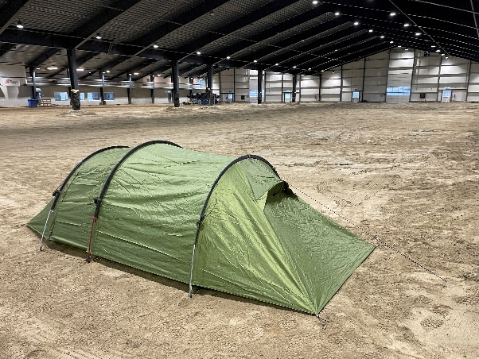
Fredag er træningsdag som optakt til løbsweekenden. Tre træningspas til mig og Guzzien. Det har regnet tæt hele natten men her om formiddagen er der ophold i vejret. Banen er våd men farbar og jeg kører et stille og koncentreret første pas. Andet pas ud på eftermiddagen er noget helt andet. Nu er bane kørt tør, solen skinner næsten og Guzzien og jeg høvler rundt på den snoede og udfordrende bane. Rundt og op ned går det og jeg bliver helt høj af alt det Guzzien og jeg kan sammen. Bliver jeg nu for overmodig, jeg resignerer og kører ud lidt før de 20 minutter er gået. Sikken en fantastisk bane og sikken en udsigt over de knoldede klippebjerge, her i 200 meters højde.
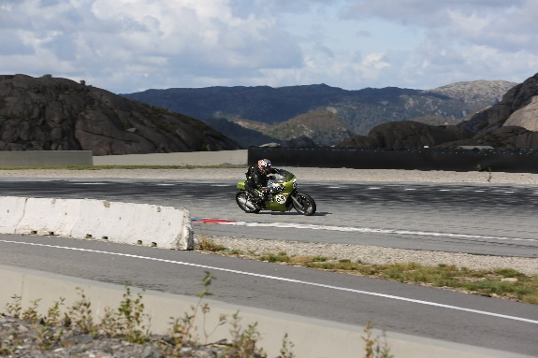
Så kom regnen igen og jeg springer sidste træningspas over. Får synet cyklen og så er det aftensmad og hygge igen. I morgen er det en tidtagning og så heat om eftermiddagen. Min klasse er tyndt besat, så der kan hænde at være gode point at score, vi får se.
På sådan en forlænget weekend i godt selskab kan man ”komme vidt omkring” i samtalerne. Uffe lavede lige en research på hvor navnet på den dejlige Folkevogn kommer fra. Jo det var da følgeskibene til Christoffer Columbus som var benævnt Caraveller !! så det er simpelthen en opdagelses rejsende bil vi er afsted i, det ligger jo lige til højrebenet. (forslidte fraser benytter vi os også af) Og apropos fraser og citater. Bjergkøbing grand prix er også inde over. Når Uffe hjælper mig ud af den stramme læderdragt så hedder det ”træk mig baglæns ud af fuglekassen” så er det på plads.
Tidtagning lørdag. Der er mange klasser og vi er på tidsplanen som næst sidst, så lige over middag er det vores tur. Det har sjat regnet hele formiddagen så det er en forsigtig udgave af Den Grønne og mig, men vi laver en hæderlig tid og skal starte i anden startrække, ved siden af Rolf på hans grønne Guzzi, som dog kører i en anden klasse. Godt ud på eftermiddagen bliver der truttet og det er vores tur.
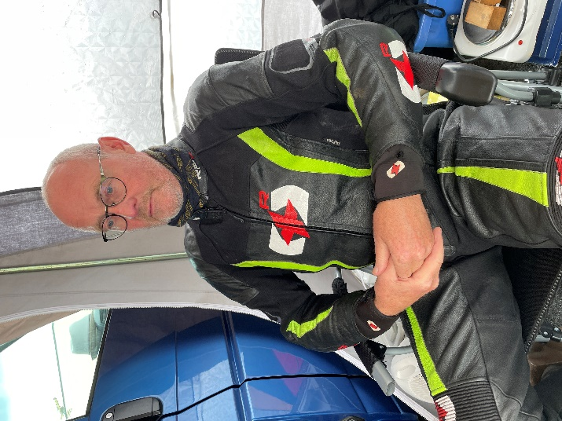
Det med anden startrække lyder jo godt her i fortællingen, men selvom det er tre klasser som er slået sammen er vi kun 7 cykler tilmeldt. Og da en 500 ccm ikke er dukket op og da Teddy på Yamaha ikke kan få den monterede reserve motor til at virke (tændingsproblemer, det har vi også prøvet) ja så er vi kun 5 cykler til start og jeg holder bagest. Lamperne tænder – en Norsk weslake hopper frem og stopper igen, lysene slukker og så skyder Guzzien og jeg frem, forbi de andre og først hen i højrekurven. Hvad nu !! kører forsigtigt for banen er pladdervåd, de andre kører også forsigtigt lader det til, jeg fører hele vejen rundt på den 2,4 km lange bane, lige til sidste lige stykke før opløbs strækningen, så glider Rolf forbi og de efterfølgende omgange kommer de to cykler i min klasse, Weslaken og den blå Triumph begge fra Norge og så Ducatien som kører anden klasse, pænt og stille udenom. Jeg holder kontakten nogenlunde, bliver ikke overhalet med en omgang af Rolf og så er de 8 omgange kørt og så er jeg da nr. et i DM klassen, for Teddy er kørt hjem og der er ikke andre med og så en flot tredieplads i Nordisk Mesterskab, ”det er ikke så ringe”
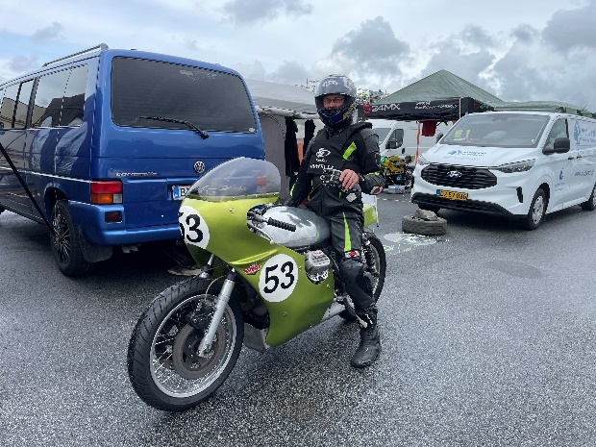
Lørdag aften to gange på sejrsskamlen og så sen, sen aftensmad. På hovedet i dynen for der lovet opholdsvejr søndag. Først skal vi dog lige have et mega regnvejr om natten – igen igen, fuldstændig som de forudgående dage og nætter. Så vi tør næsten ikke tro på det. Tørvejr til finaleløbet.
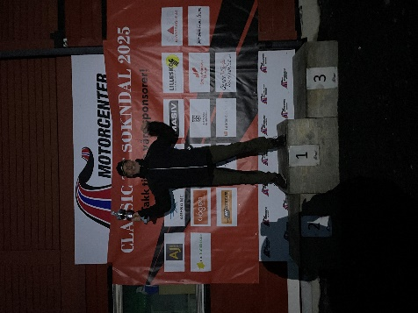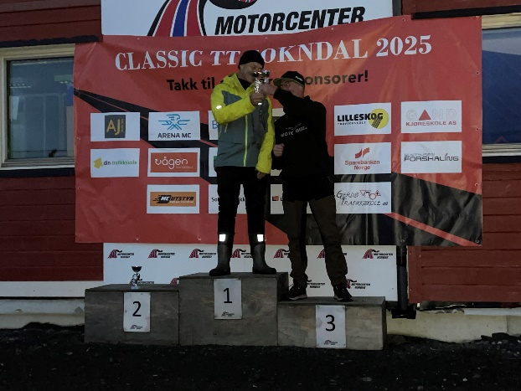
Søndag efter en rigtig god nats søvn er banen stadig fugtig, også da jeg er ude om formiddagen til en kort warm up, men over middag da løbene køres, der er banen varm og vild og tør og ”bare dejli” !!! Der er igen mandefald i min klasse, Triumphen skulle tidligt hjem, så der er kun den Wilde Weslake og mig til start sammen med de to Forgotten Era cykler. Denne gang ikke nogen uregelmæssigheder. Vi kommer alle godt afsted og jeg lægger mig lige bag Ducatien mens Weslaken og Rolf på Guzzi høvler afsted. Nok at gøre, her nede bagved, det er helt andre gear og linier der skal i anvendelse nu, jeg kører som en gal, det er helt utroligt hvad Guzzien og Conti dækkene kan klare, jeg tror næsten ikke på at vi kommer rundt i alle hjørnerne, men det går.
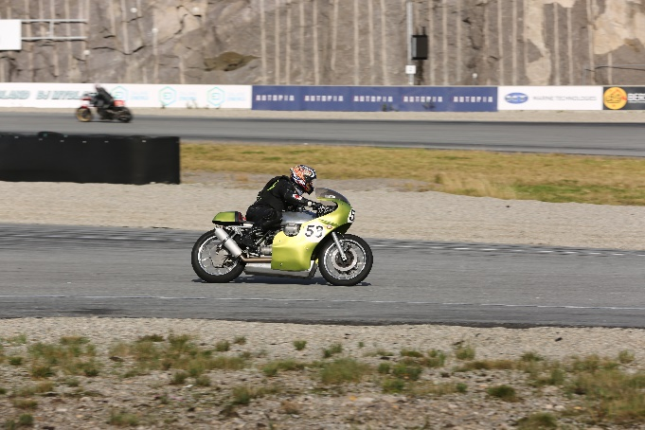
Guzzien trækker klokkerent, jeg ved ikke til hvor mange omdr. For jeg har nok at gøre med at holde mine bremsepunkter og flytte mig hurtigt til alle højre venstre højre osv. Kombinationerne – knæet knirker men det virker og både mand og maskine holder de 8 omgange. Hold da kæft hvor var det sjovt !!! (please excuse my french) Kan se og høre på de andre i ryttergården at de også har haft en forrygende oplevelse på denne skønne racerbane, hvor alt (også asfalten) er nyt og i orden. Toiletforhold, hallen ryttergården og endda en benzinstation, det er så fantastisk et anlæg de Nordmænd har stablet op der i 200 meters højde i et stenbrud.
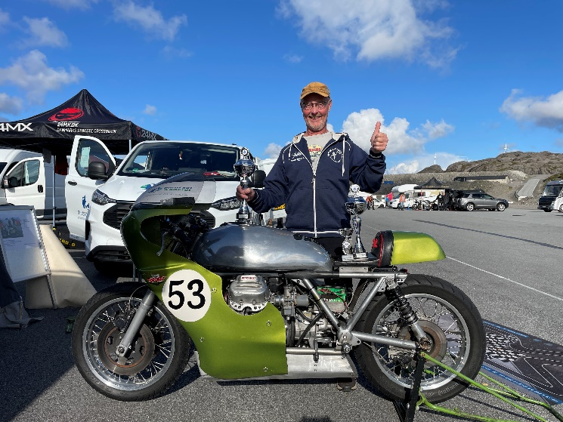
Nu er det nærmest solskin og vi pakker et næsten tørt telt ned, mokker med kasser og boxe så der bliver soveplads til mig omme ved Guzzien, for vi skal have endnu en overnatning på autocamber pladsen før vi kan komme med hurtigfærgen hjem til Danmark igen. Pænt farvel til de seje Danskere som har kørt hele den Nordiske løbsserie, Jørgen Kvist med frue. Han kører Kreidler 50 ccm og bliver Nordisk mester og så min ven og helt Peter ”Tynd” i klasse 7B som på sin fine Yamaha 250 ccm har fejet al modstand til side og vundet alle løbene i denne sæson. Sindssygt flot. Og så tilbage til det lille ”Team Holm Racing.” To store DM etter pokaler plus en tredje og en andenplads pokal fra Nordisk mesterskab i forruden, så er der noget ved at tage til motorløb. Så afventer jeg blot at modtage resultat listerne så jeg kan sammentælle mesterskabs pointene. Om jeg har smug-talt her ombord på færgen, hvor jeg sidder og skriver de sidste linier i 2025 udgaven af ”the never ending story” jo da, jeg har lige møvet mig op på andenpladsen igen i Danmarksmesterskab. ”Stædighed og svineheld” og så en driftssikker Moto Guzzi, så kan man nå langt.
God vinter til jer alle – vi ses til 2026 sæsonen. Ciao Søren.
